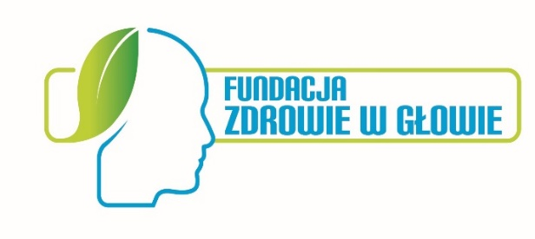

Fundacja ZDROWIE W GŁOWIE w związku z realizacją zadania publicznego – pn. „Program Wsparcia Domów Opieki Medycznej” dotyczącego działalności Drewnickiego Domu Opieki Medycznej (DDOM), współfinansowanego ze środków Województwa Mazowieckiego

poszukuje kandydata na stanowisko:
MUZYKOTERAPEUTA
Warunki pracy
- umowa zlecenie lub samozatrudnienie,
- okres zatrudnienia: 01.05.2023 r. do 31.12.2023 r.,
- miejsce pracy: 05-091 Ząbki, ul. Rychlińskiego 1.
- czas pracy: elastyczny, w dniach i godzinach funkcjonowania Dziennego Domu Pobytu
tj. w godz. 7.00 – 17.00

Wymagania
- kwalifikacje zawodowe pozwalające na prowadzenie zajęć muzykoterapeutycznych,
- doświadczenie zawodowe w pracy z osobami starszymi,
- zdolności organizacyjne i komunikacyjne,
- kreatywność,
- dyspozycyjność,
- samodzielność,
- umiejętność pracy w zespole.
Zakres obowiązków
- prowadzenie zajęć muzykoterapeutycznych, których głównym założeniem będzie pomoc pod kątem m.in. indywidualnej sfery emocjonalnej (zajęcia grupowe i indywidualne),
- dbanie o bezpieczeństwo podopiecznych,
- organizowanie własnego stanowiska pracy zgodnie z zasadami ergonomii, przepisami BHP oraz przepisami przeciwpożarowymi,
- współpraca z zespołem realizującym projekt,
- prowadzenie dokumentacji.

Wymagane dokumenty
- kopie dokumentów potwierdzających kwalifikacje uprawniające do prowadzenia zajęć
z muzykoterapii
- CV z uwzględnieniem przebiegu pracy zawodowej oraz klauzulą o ochronie danych osobowych „Wyrażam zgodę na przetwarzanie moich danych osobowych dla potrzeb niezbędnych do realizacji procesu rekrutacji przez Fundację Zdrowie w Głowie (zgodnie
z ustawą z dnia 10 maja 2018 roku o ochronie danych osobowych (Dz. Ustaw z 2018, poz. 1000) oraz zgodnie z Rozporządzeniem Parlamentu Europejskiego i Rady (UE) 2016/679
z dnia 27 kwietnia 2016 r. w sprawie ochrony osób fizycznych w związku z przetwarzaniem danych osobowych i w sprawie swobodnego przepływu takich danych oraz uchylenia dyrektywy 95/46/WE (RODO))”.
Etapy postępowania rekrutacyjnego:
I. Weryfikacja ofert przez komisję rekrutacyjną, pod kątem ich zgodności z wymaganiami określonymi w ogłoszeniu.
II. Rozmowa kwalifikacyjna z wybranymi kandydatami.
Osoby zainteresowane prosimy o składanie oferty wraz z wymaganymi dokumentami do dnia 20.04.2023 r., drogą mailową na adres: rekrutacja.ddom@drewnica.pl lub osobiście w zamkniętej kopercie w kancelarii w siedzibie oferenta z dopiskiem: „Drewnicki Dom Opieki Medycznej – MUZYKOTERAPEUTA”.
Administratorem danych osobowych przekazanych w dokumentach aplikacyjnych przez Panią/Pana dobrowolnie w celu przeprowadzenia rekrutacji jest Fundacja „Zdrowie w głowie”, adres: ul. Karola Rychlińskiego 1, 05-091 Ząbki. Posiada Pani/Pan prawo dostępu do treści danych oraz ich poprawienia.
Fundacja Zdrowie w Głowie zastrzega sobie prawo do odpowiedzi tylko na wybrane aplikacje.

